。

。

。

。

。

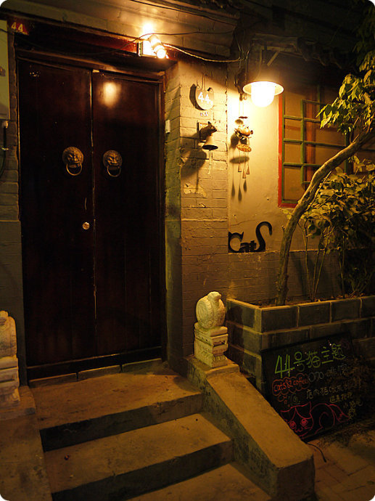

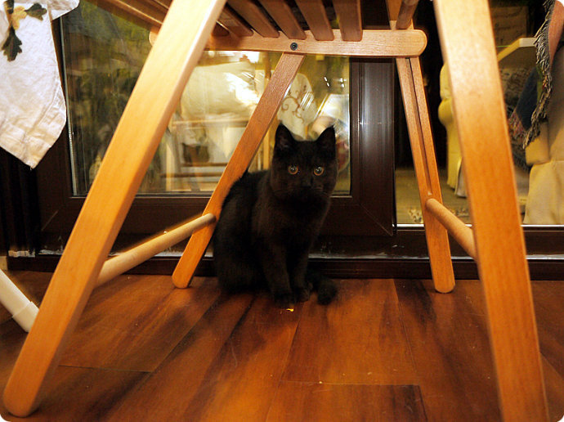

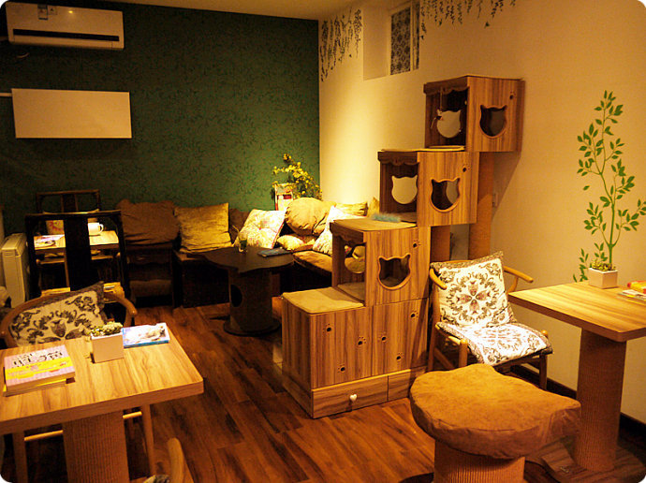

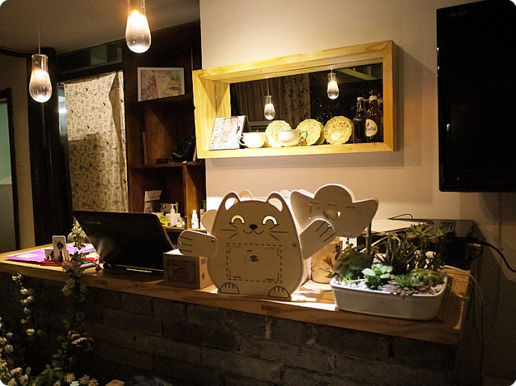

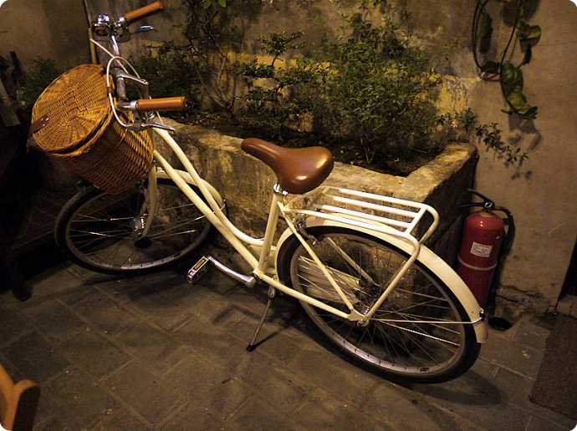

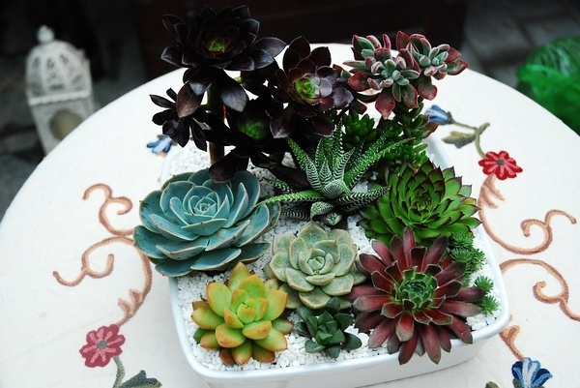

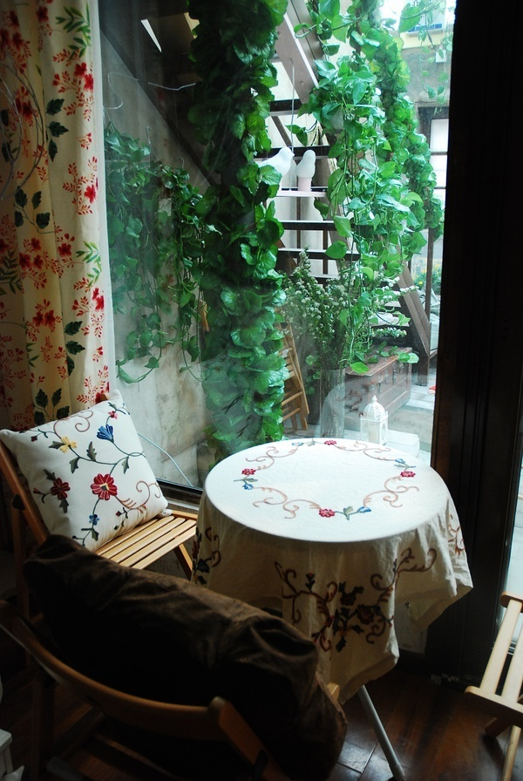

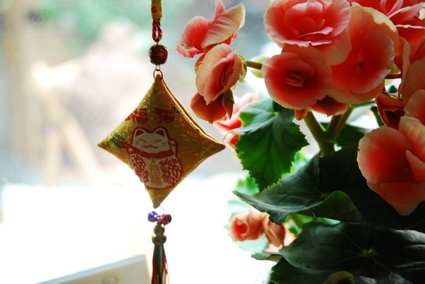

[爱乐活](http://www.leho.com/?from=wenku)——有态度、正能量的品质生活社区。

热爱生活，乐于分享的各类达人聚在这里， 分享消费攻略，激发生活灵感，发现城市最IN的角落。 在这里，有爱，有乐，有生活。

[](http://www.leho.com/?from=wenku)

[【更多精彩内容尽在爱乐活】](http://discover.leho.com/?cid=1b3888ebc0eac5dbbde000fa/?wenku)

文章来源：/?from=wenku